
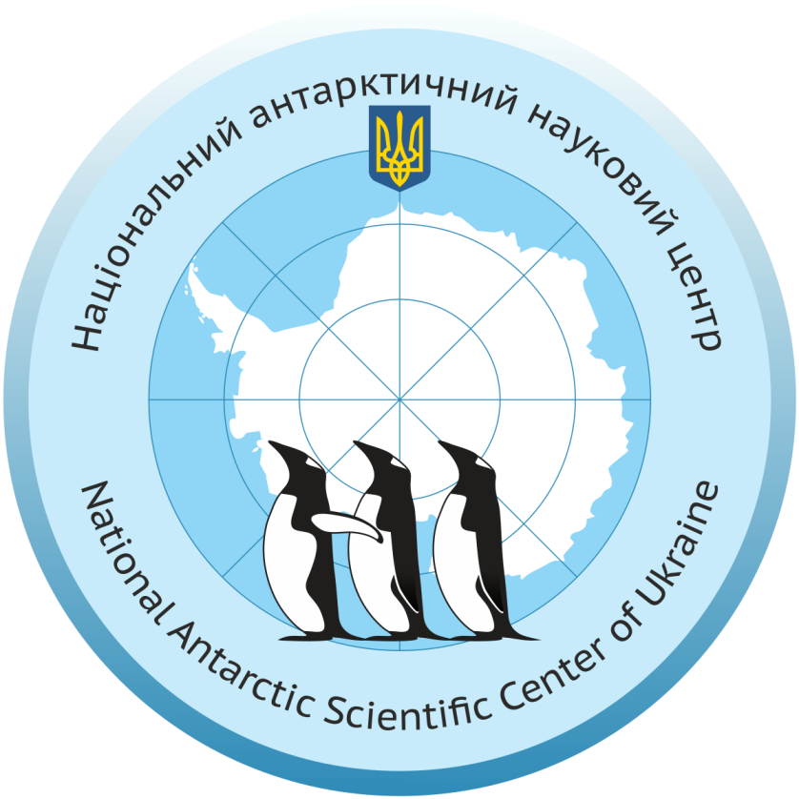
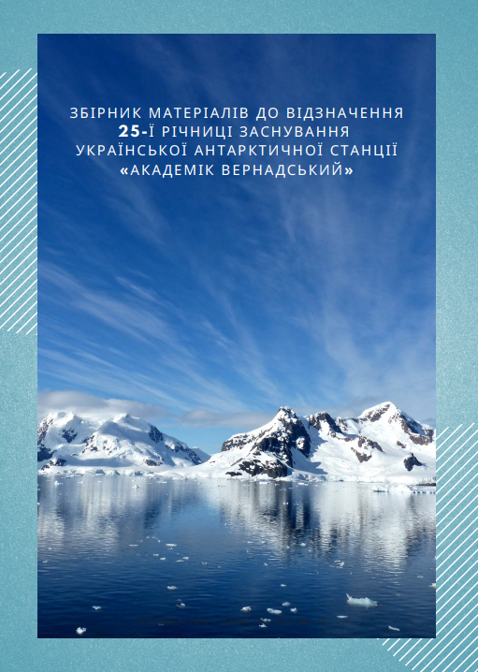
Збірник матеріалів до відзначення 25-ї річниці заснування української антарктичної станції «Академік Вернадський» / упорядники: Довгань А.І., Совенко В.В., Часнікова О.В. – Біла Церква : КНЗ КОР «Київський обласний інститут післядипломної освіти педагогічних кадрів», 2021. – 10 с.

У збірнику зібрана інформація про створення та 25-річну історію роботи української антарктичної станції «Академік Вернадський». Цікаві факти про дослідницьку станцію та фото привертають увагу до особливостей проведення науково-дослідницької роботи в умовах суворого антарктичного клімату. Також збірка містить пропозиції щодо тематики та форм проведення заходів у закладах загальної середньої освіти, присвячених ювілею антарктичної станції, що можуть бути застосовані в освітньому процесі з географії, біології та у виховній роботі. Наприкінці збірника розміщені корисні посилання з теми.

ДО ЮВІЛЕЮ УКРАЇНСЬКОЇ ДОСЛІДНИЦЬКОЇ СТАНЦІЇ «АКАДЕМІК ВЕРНАДСЬКИЙ»

6 лютого 2021 року виповнилося 25 років з дня заснування антарктичної дослідницької станції «Академік Вернадський». Станцію заснувала британська експедиція ще у 1930-х роках на острові Галіндез біля берегів Антарктичного півострову. В 1953 р. її назвали "Фарадей". Після передачі в 1996 р. її Україні, станція змінила назву на «Академік Вернадський».
Надзвичайно велику роль в тому, що станція була передана українцям, відіграв посол України в Лондоні, академік-біолог Сергій Комісаренко. Саме його зусиллями було доведено, що Україна зможе обслуговувати станцію та гідно продовжувати на ній наукові дослідження. Цікаво, що Україна придбала станцію за суто символічну ціну – один фунт стерлінгів, що в кризовому для України 1996 році було дуже важливим. Тоді ж на станції відкрили пункт поштового зв’язку, де діє спеціальний поштовий штемпель з перевідною датою «Українська антарктична станція «Академік Вернадський».
Станція «Академік Вернадський» – єдина українська антарктична станція, розташована на мисі Марина острова Галіндез. Вона працює постійно і є метеорологічною та геофізичною обсерваторією.
За 25 років 25 українських експедицій досліджували в Антарктиді зміни клімату, магнітне поле Землі, «озонову діру», динаміку популяцій пінгвінів, пристосування живих організмів до екстремальних полярних умов тощо.
На станції під час зміни експедицій може працювати до 24 осіб, а штат зимівників зазвичай становить 12 осіб. Науково-дослідний комплекс станції дозволяє здійснювати на сучасному рівні комплексний моніторинг параметрів навколишнього середовища в Антарктиці на всіх рівнях геосфер – від тектоносфери до геокосмосу.
Загалом лише 30 країн мають свої цілорічні станції в Антарктиді. Для України, окрім престижу на світовій арені, це також велике «вікно можливостей»: наші науковці мають змогу долучатися до дослідження проблем планетарного масштабу.
ХХVI Українська антарктична експедиція вирушить на дослідження в березні 2021 року.
Президент України Володимир Зеленський підписав Указ № 31/2021 «Про відзначення 25-ї річниці заснування антарктичної станції «Академік Вернадський» Так, у лютому 2021 року проводяться урочисті заходи за участі вчених та учасників антарктичних експедицій усіх періодів. А у першому півріччі 2021 року планують провести міжнародну науково-практичну конференцію про дослідження Антарктики.
У столичному Музеї науки відкрилася інтерактивна фотовиставка до 25-річчя передачі Україні британської антарктичної станції «Фарадей», що нині носить ім’я «Академік Вернадський».
У лютому 2021 року проводяться урочисті заходи за участю представників органів виконавчої влади, вчених, учасників антарктичних експедицій усіх періодів, представників дипломатичного корпусу та громадськості. У першому півріччі 2021 року планується проведення міжнародної науково-практичної конференції з питань дослідження Антарктики, перспективних напрямів наукової роботи з пошуку нових форм забезпечення протидії викликам і загрозам існуванню людства.
Також передбачається створення інформаційно-просвітницьких проектів про історію заснування антарктичної станції «Академік Вернадський» та досягнення вітчизняних учених у проведенні наукових досліджень в Антарктиці.
Відповідно до указу, Міністерство закордонних справ має забезпечити проведення закордонними дипломатичними установами України заходів із відзначення 25-ї річниці заснування антарктичної станції «Академік Вернадський». Також МЗС інформуватиме міжнародну спільноту про внесок України у розвиток фундаментальних і прикладних наукових досліджень в Антарктиці, діяльність антарктичної станції «Академік Вернадський» та виконання нашою державою міжнародних зобов’язань відповідно до Договору про Антарктику.

ПРО НАУКОВУ СТАНЦІЮ …. ЦІКАВО

Сьогодні складно уявити, що 25 років тому єдиною ниточкою, яка сполучала «Академік Вернадський» з «великою землею», був радіозв’язок.
Виходили на зв’язок через модем - раз на тиждень надсилали листи-звіти в Центр антарктичних досліджень. Радіограми в Київ передавали на коротких хвилях через радіоцентр «Югриба», який діяв ще з радянських часів. Обмін радіограмами було лімітовано – не більше 10 хвилин.
Зателефонувати рідним можна було через супутниковий зв’язок раз на місяць, щоб поговорити з ними лише 5 хвилин. Хвилина розмови обходилася в 12 доларів.
Метеодані передавали через радіозв’язок на британську станцію «Розера» тричі на день. Перед цим коротко обмінювалися новинами. На свята такі «онлайн-зустрічі» на коротких хвилях були своєрідним «віконцем у світ». Як згадує радист 1 УАЕ Роман Братчик: «В ефірі «збирались всі британські станції, американська «Палмер» та ми. Вітали одне одного, а інколи навіть влаштовували радіотурніри в дарц».

⁂⁂⁂

Лист в Антарктиду? Чом би й ні? За бажання можна надіслати і сьогодні. І отримати відповідь. А листи з такою маркою теоретично цілком могли б отримати полярники 1 УАЕ – її випустила Укрпошта 23 листопада 1996 р.
В епоху інтернету мало хто вдається до цього старовинного засобу комунікації. А от перші українські експедиції з особливим трепетом чекали на листи. Адже дзвінки в Україну через супутниковий зв’язок були надто дорогими.
«З керівництвом Британської антарктичної служби (БАС) ми погодили можливість отримувати пошту, адресовану на станцію «Академік Вернадський», через британський поштовий офіс у Порт-Стенлі на Фолклендських (Мальвінських) островах, - розповідає керівник 1 УАЕ Геннадій Міліневський. Листи з України приходили в Порт-Стенлі, і працівниця поштового офісу передавала їх з попутним судном БАС, що йшло на станцію «Розера» і дорогою заходило на «Вернадський». Ця жінка працювала на цій посаді десятиліттями».
Оскільки можливість підходу судна до станції залежить від сприятливої льодової обстановки, то пошту наші полярники отримували лише в період антарктичного літа (у вимірах Північної півкулі це грудень-лютий), зазвичай наприкінці літа. Роль листоноші в такому разі виконував капітан судна, передаючи кореспонденцію упакованою в спеціальний мішок, скріплений сургучною печаткою.

⁂⁂⁂

1996 р., перші тижні існування української антарктичної станції «Академік Вернадський». Сьогодні станція має майже такий самий вигляд, як на фото 25-річної давнини з архіву геофізика 1 УАЕ Володимира Бахмутова.
Чому Велика Британія вирішила відмовитися від станції? Головна причина – фінансова: в 1990-х Велика Британія збудувала за 360 км на південь від «Фарадея» нову станцію «Розера», тож утримувати дві в одному регіоні було нераціонально, а демонтувати станцію, як того вимагає Антарктичний договір, було набагато дорожче.
Але чому Лондон зробив королівський жест і передав Україні станцію, хоч охочих купити її не бракувало, (наприклад, Південна Корея)? Вибір зупинили на Україні передовсім тому, що з поміж інших претендентів саме в нас була серйозна наукова база та вчені, спроможні продовжити дослідження, які провадили британці на «Фарадеї»: гідрометеорологічні спостереження, геофізичні дослідження, вивчення озонового шару, явищ магнетизму тощо.
Згідно з Меморандумом про передачу станції, українська сторона взяла на себе зобов’язання впродовж 10 років передавати дані щодо вказаних напрямків досліджень до Британської антарктичної служби. Британці залишили всю необхідну апаратуру, не всі прилади були суперсучасні, але всі надійні і багато з них – дорогі.
Нагадаємо, що з огляду на значний інтелектуальний і технічний внесок УРСР в освоєння Антарктиди, після розпаду Радянського Союзу Україна заявила про бажання отримати одну з 12 радянських станцій. Однак Росія, що оголосила себе спадкоємицею СРСР, відмовила. Це при тому, що в 1992-1993 рр. РФ оголосила про намір закрити п’ять радянських антарктичних станцій.

⁂⁂⁂
Українські полярники віднайшли «загублену» льодовикову печеру в Антарктиді, виявивши, що вона втричі більше, ніж вважалося раніше, і має кілька озер та річку. Пошуками займалися учасники 24-ї Української антарктичної експедиції (УАЕ), що нині перебувають в річній «зимівці» на станції «Академік Вернадський».
«Ще з перших експедицій науковці знайшли на острові Галіндез, де розташована українська станція, льодяну печеру. Вхід до неї був з протилежного від станції берега острова, під вершиною льодовика. Однак виявилося, що кілька років тому цей льодовик зсунувся в океан і вхід завалило. Тому ми вирішили зайнятися пошуками входу до печери. Було кілька невдалих спроб знайти його з боку протоки Пенола. А от в льодовику з боку старої британської бази-музею – будиночка Ворді – нам пощастило: ми віднайшли вхід до «загубленої» печери», – розказав керівник 24-ої УАЕ Ігор Дикий .
Знахідка неабияк здивувала полярників: виявилося, що печера насправді втричі більша, ніж вважалося раніше. Загальна довжина ходів – близько 200 метрів, вони розташовані в 3 поверхи.
На нижньому маршруті учасники експедиції знайшли замерзле озеро, а наприкінці цього ходу – велетенський зал. Він заввишки 12 м (майже як чотириповерховий будинок), завширшки 8 м та завдовжки 30 метрів. У цьому залі виявили підльодну річку і два озерця, з яких науковці відібрали воду та лід для гідрохімічного аналізу та для подальших досліджень щодо наявності вірусів і бактерій за їхнім екологічним ДНК. Зразки льоду будуть збережені для докладнішого аналізу в лабораторіях України.
Окрім цього, на глибині близько 20 метрів від поверхні, в одній з льодових брил полярники знайшли перо птаха. Воно має досить широке опахало – тобто точно належить не пінгвіну. Чиє ж це перо і скільки йому років, дослідники ще мають з’ясувати. Для цього зразки пера теж планують доправити в Україну під час повернення експедиції.

АРХІВНІ ФОТО З ПЕРШОЇ УКРАЇНСЬКОЇ АНТАРКТИЧНОЇ ЕКСПЕДИЦІЇ

Початок відліку. 6 лютого 1996 р., 18.45
Зміна прапорів. Над станцією, що до того часу носила назву «Фарадей» і належала Великій Британії, а відтак стала називатися «Академік Вернадський», урочисто піднято жовто-блакитний прапор.
Чверть століття тому ця світлина обійшла перші шпальти всіх українських ЗМІ. Зліва праворуч: останній бейзкомандер британської станції Данкан Хейг знімає прапор Об’єднаного Королівства, керівник 1 УАЕ Геннадій Міліневський, заступник директора Британської антарктичної служби Джон Дьюдні та учасники 1 УАЕ Володимир Павлик, Євген Гур’янов, Андрій Сидорівський.
Людиною, яка лишилася за кадром саме тому, що вела цю історичну зйомку, є науковець НАНЦ, геофізик 1 УАЕ Володимир Бахмутов.
За рік роботи Першої експедиції вітер та негода розшматували те історичне знамено, залишивши від нього заледве четверту частину. Отож наступні українські антарктичні експедиції завбачливо привозять з собою не один, а кілька прапорів. Залежно від люті погоди, за час «зимівлі» змінюється щонайменше два жовто-синіх полотнища.
Сьогодні Прапор України майорить і над самою будівлею станції, і там, де його було піднято вперше в Антарктиді 25 років тому – на скелі поблизу метеомайданчика.
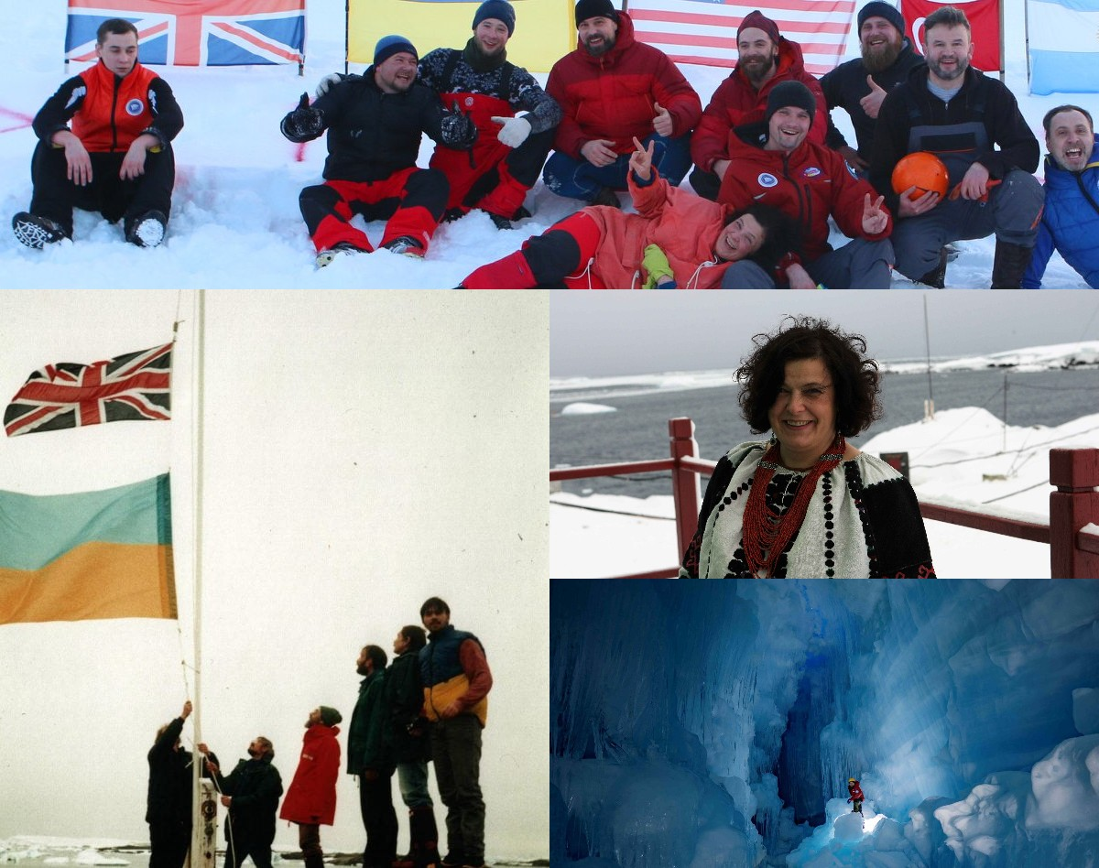
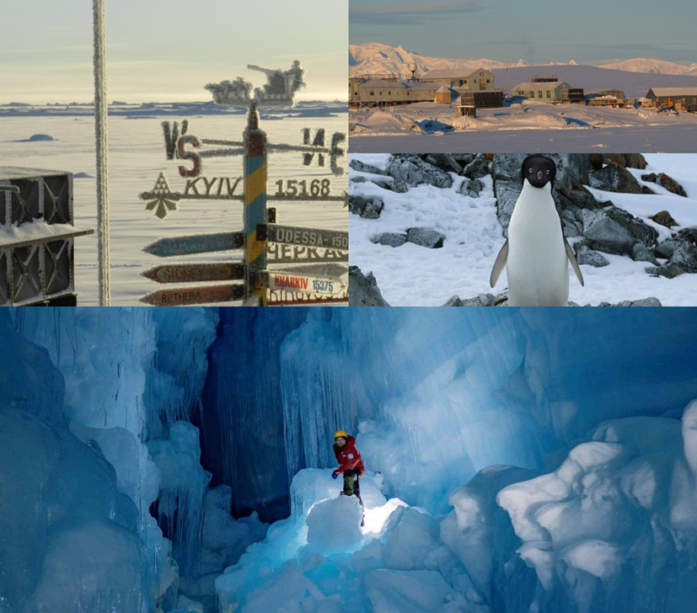

Джерело: : Про Антона Омельченка.
https://was.media/2019-01-17-polar-expedition-omelchenko/?fbclid=IwAR0PG64k1t-g5vCbRie5Rz4l4vcMXg42erYdePlhpDj2rB0hLI4JoxoRkR8

МЕТОДИЧНІ ПОРАДИ ВЧИТЕЛЮ

Форми проведення заходів у закладах загальної середньої освіти, присвячених 25-річчю антарктичної станції «Академік Вернадський»
- Брей-ринг
- Інтелектуальна гра «Що? Де? Коли?»
- Квест «Антарктична станція «Академік Вернадський»
- Прес-конференція «Антарктида – льодовий материк Землі»
- Відеомандрівка «Антарктида – льодовий материк»
- Міні-виставка малюнків «Антарктида в моїй уяві»
- Дитячий конкурс «Лист дослідникам антарктичної станції «Академік Вернадський»
- Пошукова експедиція «Навколо Антарктиди»
- Дослідження-гра «Архіваріуси» з теми «Участь українців у дослідженні Антарктиди» (пошук джерел і інформації, підготовка презентацій про відомих українців, які брали участь в антарктичних експедиціях, відкритті і дослідженні Антарктиди – Завадовський І.І., Омельченко А.Л.)

Орієнтовні завдання для проведення брей-рингу:
- Хто і коли відкрив Антарктиду?
- Кого ви знаєте з першовідкривачів Південного полюса?
- Хто першим досяг Південного полюса?
- Станції яких країн розташовані на материку Антарктида?
- Як називається українська антарктична станція?
- Яка країна передала Україні свою антарктичну станцію за символічну суму назавжди?
- Чим відрізняється Антарктида від інших материків?
- Які географічні координати Південного полюса Землі?
- Чи є в Антарктиді гори?
- Яка середня товщина льоду в Антарктиді?
- Чому Антарктиду називають пустелею?
- Який температурний рекорд зафіксовано в Антарктиді?
- Назвіть представників рослинного і тваринного світу Антарктиди.
- На якій відстані від України розташована антарктична станція «Академік Вернадський»

Гра «Що? Де? Коли?»
Участь у грі бере команда розумників, яка створена з учнів 6-8 класів (по 2 учні від класу).
Ведучий: сьогодні ми розпочинаємо географічну гру «Що? Де? Коли?» (представляє команду знавців географії). У сьогоднішньому змаганні проти команди знавців гратимуть учні нашої школи, які підготували ці питання, які пройшли конкурсний відбір у команди експертів. Першим у гру вступає учень (учениця) … класу …! І ось його (її) запитання до розумників:
- Материк, який має унікальне географічне положення, вся територія якого, окрім одного півострова, лежить у межах Полярного кола. Що це за материк?

Ведучий: на роздуми дається 1 хвилина. Якщо у вас є дострокова відповідь, то піднімайте прапорець. І так, час пішов!
Ведучий: для озвучення відповіді слово надається ….
Ведучий: правильна відповідь – Антарктида! Отже, сьогодні наша гра буде присвячена цьому унікальному материку.

Ведучий: наступне питання від учня (учениці) … класу … .
Ось його (її) запитання:
- Відомий мореплавець під час навколосвітньої подорожі 1772-1775 років тричі перетинав Південне полярне коло. В 1774 році він досяг 71° 10' пд. ш., але натрапивши на суцільну кригу повернув назад. Хто цей мореплавець? (Відповідь: Джеймс Кук).
Якщо розумники не можуть дати відповіді, то право передається глядачам. За правильну відповідь глядачі отримують заздалегідь приготовлені призи.

Приклади завдань для знавців географії
- У 1983 році на станції «Восток» було зареєстровано найнижчу температуру повітря, яка становила -89,2°С. А в грудні 2013 року було зафіксовано новий рекорд. Назвіть станцію на якій було зафіксовано новий температурний рекорд, температуру повітря та країну, якій належить ця станція. (Відповідь: «Купол Фудзі», -94,7°С, Японія);
- На материку Антарктида діє понад 40 наукових станцій, що належать 17 країнам. Україна також має свою станцію, яка називається «Академік Вернадський». В якому році і хто передав Україні цю станцію, як вона називалася до цього? (Відповідь: Велика Британія в 1996 році, станція «Фарадей»);
- Серед дослідників Антарктиди, які вперше підкорили Південний полюс, був норвежець Руаль Амундсен (14 грудня 1911 року), а зразу за ним інший дослідник – 18 січня 1912 року. Хто був цей дослідник, з якої країни, яка доля його спіткала? (Відповідь: Роберт Скотт, британський морський офіцер, повертаючись від Південного полюса всі учасники групи загинули від голоду та виснаження).

КОРИСНІ ПОКЛИКАННЯ

- Національний антарктичний науковий центр: https://www.facebook.com/AntarcticCenter
- Українська Антарктида (Чи потрібна Україні Антарктида):
- https://geographer.com.ua/content/ukrayinska-antarktyda-chy-potribna-ukrayini-antarktyda
- Відео «Рослинний і тваринний світ Антарктиди»: https://www.youtube.com/watch?fbclid=IwAR3TJjcjA_N-X-4M3tW_9EQClB86znq5T6xtp6bGftBGcftb016ReBkDrjw&v=Rq-sMK2U7c4&feature=youtu.be
- Відео «Антарктида - найхолодніший материк Землі»: https://www.youtube.com/watch?v=LibmYO9HN-M
- Відео «Головне про Антарктиду»: https://www.youtube.com/watch?v=fC8LbRGzhJs

Відео «Українській станції "Академік Вернадський" в Антарктиді виповнюється 20 років»: https://www.youtube.com/watch?v=fvaDcJNDAEU
- Відео «25 років на станції "Академік Вернадський" полярники ведуть безперервне чергування»: https://www.youtube.com/watch?v=Av8XoqUBS9A

